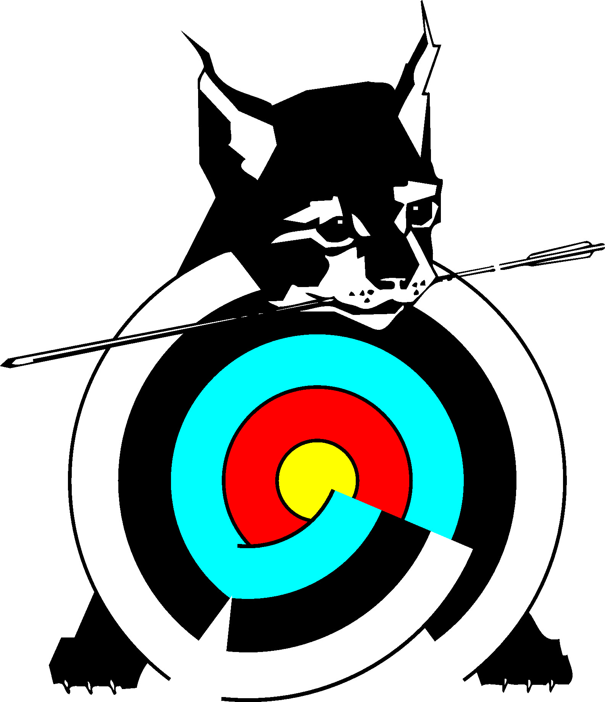
Järvakandi Ilves Cup Indoor
E-posti võistlus

Aeg
Võistlus toimub kahe-etapilisena.
I etapp 8.-18.12.2008
II etapp 5.-15.01.2009

Võistlusklassid
Võisteldakse neljas võistlusklassis:
- sportvibu naised
- sportvibu mehed
- plokkvibu naised
- plokkvibu mehed

Koht
Võistlustulemused võib lasta koduklubides treeningvõistlustel või ametlikul võistlusel. Võistlus toimub ausa mängu põhimõtetel.

Harjutus
Lastakse 18 meetri harjutust (2x30 noolt). Märkleht on ¤40 kolmikleht. Lastakse vastavalt FITA reeglitele ja plokkvibudel loeb sisekümme.

Osavõtumaks
E-posti võistlusel osalemine on TASUTA.

Registreerimine
Tulemused tuleb saata aadressile info@vibuklubiilves.ee. E-posti teel saadetud tulemustele peab olema lisatud: laskuri võistlusklass, klubi, sünnikuupäev, e-posti aadress.

Finaalvõistlus
13.-15.veebruaril toimub ka finaalvõistlus, kuhu pääsemiseks saadetakse laiali kutsed e-posti võistluse põhjal.

Protokollide eest vastutab Aleksei Bažanov.

Jälgi informatsiooni vibuklubi Ilves kodulehelt www.vibuklubiilves.ee

